ASSUNTO: MOÇÃO DE CONGRATULAÇÕES E APLAUSOS À GALLERIA VITAL BRASIL & B.F.C ADVOCACIA PELA INAUGURAÇÃO, OCORRIDA EM 06 DE OUTUBRO DE 2021.
DESPACHO

SALA DAS SESSÕES____/____/_____

PRESIDENTE DA MESA
MOÇÃO Nº 2021
SENHOR PRESIDENTE,
SENHORES (AS) VEREADORES (AS),

REQUEIRO à Mesa Diretora desta Casa de Leis, na forma regimental de estilo e após ouvido o Douto Plenário, que seja consignada em Ata dos Nossos Trabalhos, MOÇÃO DE CONGRATULAÇÕES e APLAUSOS à Galleria Vital Brasil & B.F.C Advocacia pela inauguração, ocorrida em 06 de outubro de 2021.

SALA DAS SESSÕES “VEREADOR SANTO RÓTOLLI”, 15 de outubro de 2021.

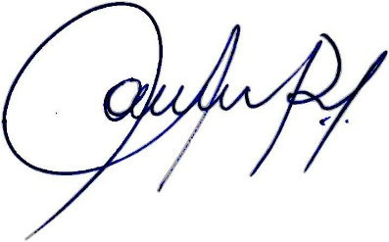
Vereadora e Investigadora da Polícia Civil Sonia Regina Rodrigues
“SÔNIA MÓDENA”
Presidente da Câmara

